Kola a disky:
- doplňte označení disků
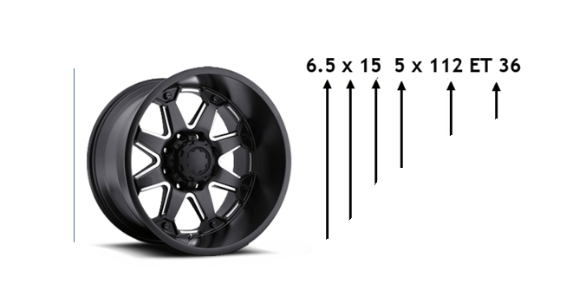

- doplňte povolenou hodnotu pneumatik
- přiřaďte druhy pneumatik

- pro letní pneumatiku _____ mm
- pro zimní pneumatiku_____mm

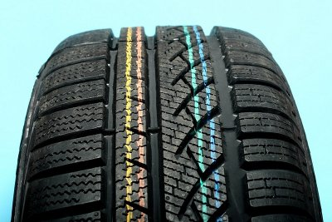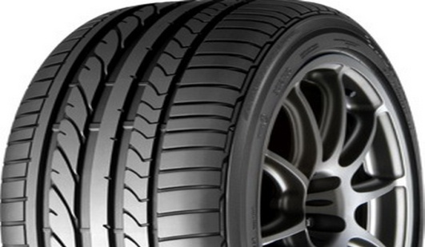

Kola a disky:Vypracování
- doplňte označení disků

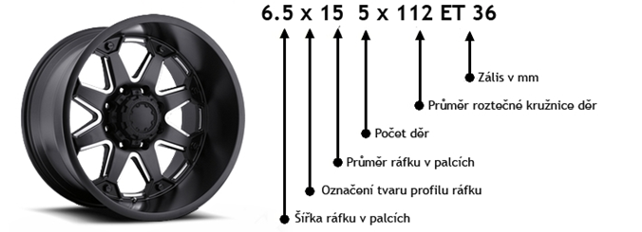

- doplňte povolenou hodnotu
- přiřaďte druhy pneumatik

- pro letní pneumatiku ___1.8__ mm
- pro zimní pneumatiku___4__mm

Zimní Letní

DUM - Digitální Učební Materiál


Název školy : Střední odborné učiliště, Lišov
tř. 5. května 3
373 72 Lišov
IČO: 75050111 REDIZO: 651023599

Tematická oblast : Strojírenské práce
Předmět :Konstrukce a údržba
Název a číslo DUMu :Kola a disky VY_32_INOVACE_A5_04
Anotace :Popis a druhy disků, kol
Třída a datum ověření :1/2.AU

Autor : Pavel Šimánek
Registrační číslo : CZ.1.07/1.5.00/34.1012
Tento projekt je spolufinancován Evropským sociálním fondem a státním rozpočtem České republiky.

Vypište a nakreslete druhy disků:
osobní auta nákladní auta motocykl spec. vozidla
prohloubený plochý prohloubený prohloubený
trilex prohloubený trilex trilex
plochý

Vypište a nakreslete druhy kol:
osobní auta
diskové, drátové, lité, z lehkých plastů, hvězdicové, více dílné, závodní
nákladní auta
diskové, více dílné, závodní

motocykl
drátové, lité, z lehkých plastů, hvězdicové, více dílné, závodní

spec.vozidla
diskové, drátové, lité, z lehkých plastů, hvězdicové, více dílné, závodní

Vypište a nakreslete druhy disků:Vypracování
osobní auta nákladní auta moto spec. vozidla

Vypište a nakreslete druhy kol:Vypracování
osobní auta nákladní auta moto spec. vozidla

zdoje: http://www.pneuking.cz/otazky-a-odpovedi.htm4.9.2013
http://www.pneuclub.cz/4/pneumatiky-rychlostni-index-pneumatik/4.9.2013,
http://www.pneumatiky.cz/info/novinky-na-trhu-zimnich-pneumatik-sezony-2010/2011.html4.9.2013

